流程图
软件的操作流程图
如：

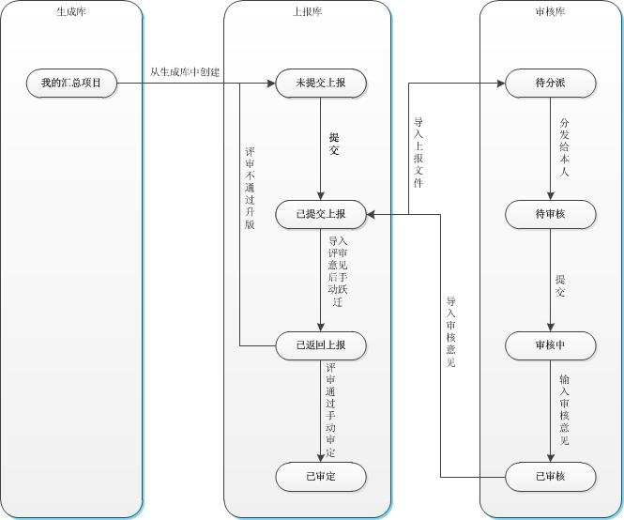
图1-1 流程图
- 在我的汇总项目中创建项目的具体内容
- 登录到我的未提交上报中将该项目从我的汇总项目中导入到我的未提交上报中
- 在我的未提交上报中对数据再次进行编辑调整，正确后提交到我的已提交上报中
- 在我的已提交上报中查看项目数据并导出项目的xml文件
- 在我的待分派中导入从我的已提交上报中导出的xml文件，并将任务分配给自己
- 在我的待审核中查看分配给我的任务并将其提交到审核中
- 在审核中对项目的数据进行查看编辑输入评审意见等操作，然后提交到我的已审核中
- 在我的已审核中可以查看已经完成审核的项目，并导出已审核xml文件
- 返回到我的已提交上报，导入评审意见即导出的已审核xml文件，点击已审定按钮手动跃迁到我的已返回上报中
- 在我的已返回上报中查看评审意见，如果全部通过，则点击已审定按钮手动跃迁到我的已审定中，如果有不通过的，则点击升版按钮升版
- 在我的未提交上报中可以查看从我的已返回中升版的项目，并再次进行编辑上报

安装环境配置
环境中需要更改的所有配置文件
如：
更改C:\PLAT_MES518\properties下hibernate.cfg.xml
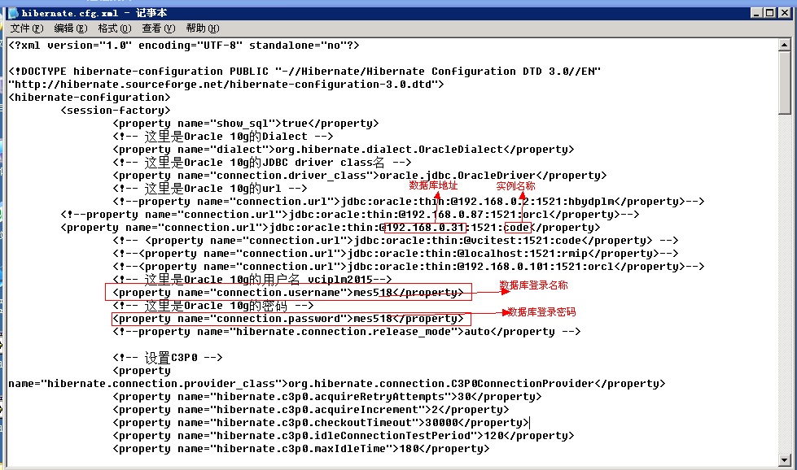
图2-1数据库配置图

系统配置
- 用户管理
- 部门管理
- 角色管理
- 权限配置
如：用户管理
选择用户管理页签，看到如下界面
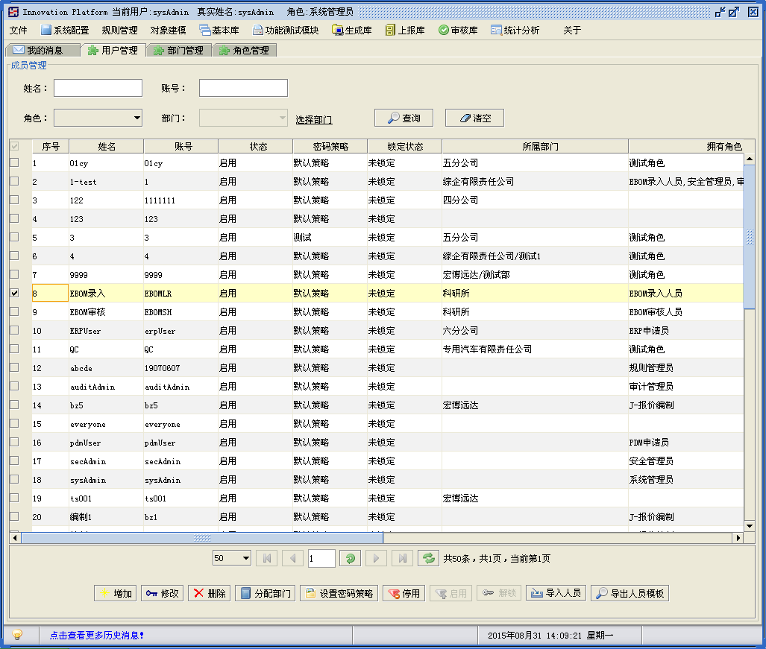
图3-1 用户管理
【增加】用于增加用户
【修改】用于修改账户的信息
【删除】用于删除用户
【分配部门】用于给用户分配部门
【设置密码策略】用于给用户设置密码策略
【停用】用于将用户停用，需要用时点击启用按钮可以再次使用
【启用】用于启用用户
【解锁】用于解锁输入密码错误导致的账号锁定
【导入人员】批量导入用户
【导出人员模板】导出导入人员所用的模板

功能模块
软件的所有操作功能
描述各功能的操作用户，操作方法及截图
如：
订单业务员（gonghonglei）登录，打开我负责的订单页签，页签的左侧时按订单分类，可以创建修改和删除，右侧的上部分是订单列表是根据左侧设置分类的查询条件筛选出来的数据，可以对订单进行管理和操作，下侧是附件信息和生产处意见
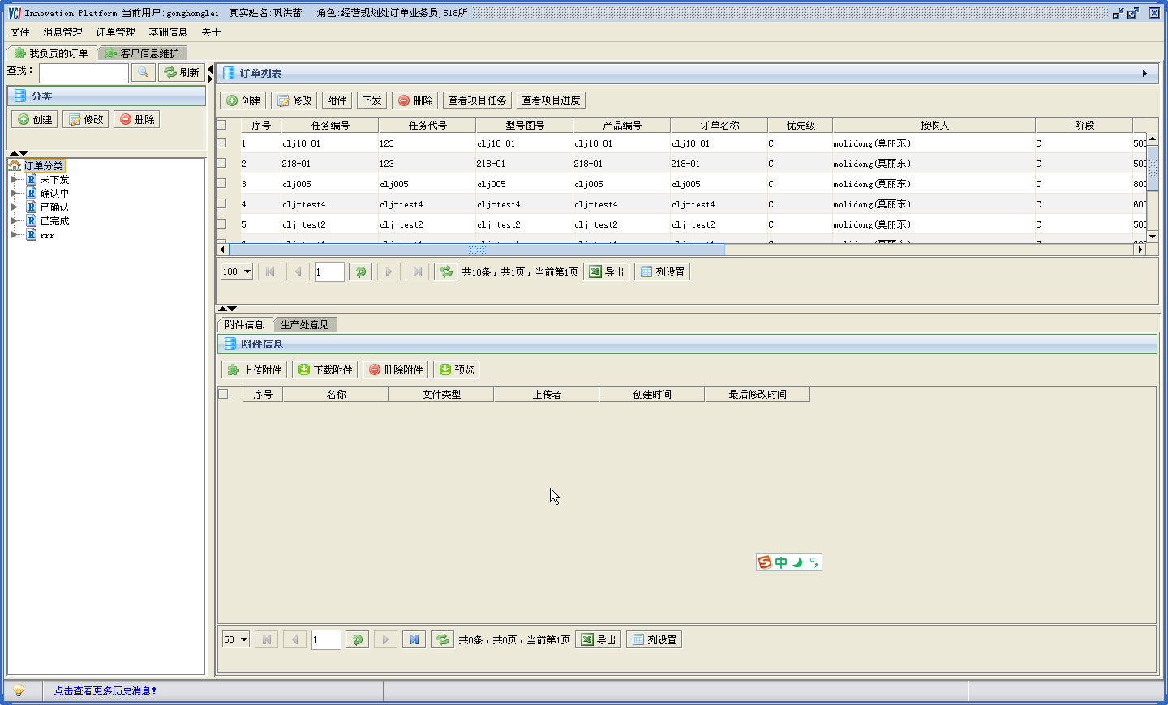

【分类-创建】创建订单分类，根据查询条件显示右侧订单列表中显示的数据
【分类-修改】修改订单分类
【分类-删除】删除已有的订单分类
【订单创建】点击创建按钮，弹出订单创建对话框，点击确定按钮创建订单，点击取消按钮取消创建
